
Қарқаралы ауданы әкімдігінің 2015 жылғы 17 қарашадағы № 353 "Қарқаралы ауданының шалғайдағы елді мекендерінде тұратын балаларды жалпы білім беретін мектептерге тасымалдаудың схемасы мен тәртібін бекіту туралы" қаулысына өзгеріс пен толықтыру енгізу туралы
Қарағанды облысы Қарқаралы ауданының әкімдігінің 2020 жылғы 9 қаңтардағы № 1 қаулысы. Қарағанды облысының Әділет департаментінде 2020 жылғы 9 қаңтарда № 5675 болып тіркелді
Қазақстан Республикасының 2001 жылғы 23 қаңтардағы "Қазақстан Республикасындағы жергілікті мемлекеттік басқару және өзін-өзі басқару туралы" Заңына сәйкес Қарқаралы ауданының әкімдігі ҚАУЛЫ ЕТЕДІ:
1. Қарқаралы ауданы әкімдігінің 2015 жылғы 17 қарашадағы №353 "Қарқаралы ауданының шалғайдағы елді мекендерінде тұратын балаларды жалпы білім беретін мектептерге тасымалдаудың схемасы мен тәртібін бекіту туралы" қаулысына (нормативтік құқықтық актілерді мемлекеттік тіркеу тізілімінде №3542 номерімен тіркелген, "Қарқаралы" аудандық газетіне 2015 жылғы 26 желтоқсандағы №103-104 (11434) санымен, 2015 жылғы 25 желтоқсанда "Әділет" ақпараттық-құқықтық жүйесінде жарияланған) мынадай өзгеріс пен толықтыру енгізілсін:

1-тармақ мынадай редакцияда жазылсын:
"1. Осы қаулыға 1, 2, 3, 4, 5, 6 және 7-қосымшаларға сәйкес Қарқаралы ауданының шалғайдағы елді мекендерінде тұратын балаларды жалпы білім беретін мектептерге тасымалдаудың схемасы бекітілсін.";
осы қаулының қосымшасына сәйкес 7-қосымшамен толықтырылсын.
2. Осы қаулының орындалысын бақылау жетекшілік ететін аудан әкімінің орынбасарына жүктелсін.
3. Осы қаулы алғашқы ресми жарияланған күнінен бастап қолданысқа енгізіледі.
Аудан әкімі | Э. Дюсетаев
Қарқаралы ауданы әкімдігінің
2019 жылғы "____" _________
№ __ қаулысына
қосымша
Қарқаралы ауданы әкімдігінің
2015 жылғы 17 қарашадағы
№ 353 қаулысына
7 қосымша
Жарлы ауылында тұратын балаларды Тегісшілдік ауылының № 6 орта мектебіне тасымалдау схемасы

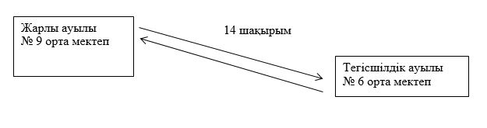

© 2012. Қазақстан Республикасы Әділет министрлігінің «Қазақстан Республикасының Заңнама және құқықтық ақпарат институты» ШЖҚ РМК

